
Руководство пользователя
программного обеспечения
Звуковод

г. Новомосковск 2023

ОГЛАВЛЕНИЕ

1 Введение……………………………………………………………………………………………………………………….3
1.1 Область применения………………………………………………………………………………………………3
1.2 Краткое описание возможностей………………………………………………………………………….3
1.3 Уровень подготовки пользователя………………………………………………………………………..3
2 Основные понятия……………………………………………………………………………………………………….4
3 Условия применения……………………………………………………………………………………………………4
3.1 Требования к программному информационному обеспечению…………………………4
3.2 Требования к техническому обеспечению……………………………………………………………4
4 Подготовка к работе…………………………………………………………………………………………………….5
4.1 Регистрация Клиента……………………………………………………………………………………………..5
5 Описание основных функций……………………………………………………………………………………..6
5.1 Основные разделы и навигация……………………………………………………………………………6
5.2 Тарифы - управление лицензиями………………………………………………………………………..7
5.3 Управление точками………………………………………………………………………………………………8
5.3.1 Создание точек………………………………………………………………………………………………8
5.3.2 Управление плейлистами……………………………………………………………………………..8
5.3.3 Управление рекламными кампаниями………………………………………………………11
5.3.4 Пользователи……………………………………………………………………………………………….14
5.3.5 Отчеты…………………………………………………………………………………………………………..16
5.3.5 Блокировка доступа к меню для всех плееров…………………………………………..16
5.3.6 Формирование отчетов…………………………………………………………………………….…16
5.4 Медиа - музыка и видео………………………………………………………………………………………17
5.5 Реклама…………………………………………………………………………………………………..……………18
5.6 Дистрибутивы………………………………………………………………………………………………………19
5.7 Техподдержка………………………………………………………………………………………………………22

2 из 22

1 ВВЕДЕНИЕ
1.1 Область применения
Данный документ предназначен для пользователей системы управления эфиром «Звуковод» (Далее – Программа).
Программа применяется для централизованного управления аудио, видео и рекламным контентом на точках пользователя.

1.2 Краткое описание возможностей
Программа - совокупность следующих результатов интеллектуальной деятельности:
- Клиентская программа - web приложение с доступом из сети Интернет. Программа устанавливается на сервере Оператора. Работа пользователей с Программой выполняется с помощью интернет-браузера, Пользователями Программы являются сотрудники Оператора, уполномоченные исполнители компаний, использующих Программу для управления эфиром и физические лица, зарегистрированные в программе как Клиенты.
- Прикладная программа - программное обеспечение написанное под платформы: Android, Windows, Linux. Скачивается и устанавливается Пользователями самостоятельно из личного кабинета Клиентской программы.
Основными возможностями программы являются:
- Создание и централизованное управление неограниченным количеством точек на которых воспроизводится медиа контент (аудио, видео).
- Функциональное управление расписанием воспроизведения рекламного контента.

1.3 Уровень подготовки пользователя
Все пользователи Программы должны иметь навыки работы с операционными системами семейства Microsoft Windows и интернет-браузером.

3 из 22
2 ОСНОВНЫЕ ПОНЯТИЯ
В настоящем руководстве использованы следующие термины и обозначения:
Оператор - организация, предоставляющая Клиентам услуги централизованного управления медиа контента с помощью Программы.
Клиент (Пользователь) - юридическое лицо, индивидуальный предприниматель или физическое лицо, использующие Программу для централизованного управления медиа контентом согласно правилам, установленным Оператором.
Программа - программный продукт «Звуковод», предназначенный для централизованного управления медиа контентом, состоящий из двух компонентов, где передаваемый Клиенту является приложение для ОС :Windows, Android, Linux.
Личный кабинет - web-интерфейс Программы для работы пользователей. Свой Личный кабинет есть у каждого Клиента и у Оператора.

3 УСЛОВИЯ ПРИМЕНЕНИЯ
3.1 Требования к программному и информационному обеспечению
На рабочем месте пользователя должно быть установлено следующее программное обеспечение:
- Операционная система MS Windows (не ниже версии 7), либо операционная система MacOS 10 и выше;
- Интернет-браузер Google Chrome версии 55 и выше, либо Internet Explorer версии 11 и выше, либо Mozilla Firefox версии 55 и выше, либо Apple Safari 10 и выше.

3.2 Требования к техническому обеспечению
Компьютер пользователя должен соответствовать следующим минимальным требованиям: IBM-совместимый компьютер:
- процессор Intel x86, либо Intel x86-64;
- тактовая частота не менее 1 ГГц;
- оперативная память не менее 1 Гб;
- жесткий диск с объемом свободного пространства не менее 100 Мб.
4 из 22
4 ПОДГОТОВКА К РАБОТЕ
Для входа в Программу пользователь должен ввести URL-адрес размещения Программы в сети Интернет. После этого в Браузере отобразится форма авторизации в Программе:
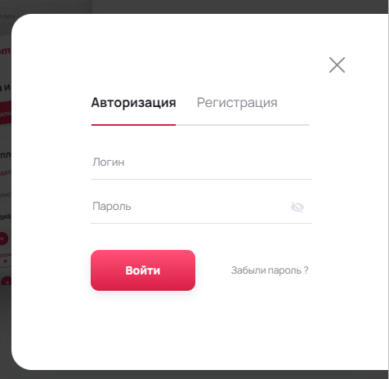
Рис.1. Форма авторизации
4.1 Регистрация Клиента
Для первоначальной регистрации Клиента в Программе пользователю необходимо заполнить регистрационные данные на вкладке «Регистрация» (Рис.1), заполнить все необходимые поля и нажать кнопку «Зарегистрироваться» (Рис.2)
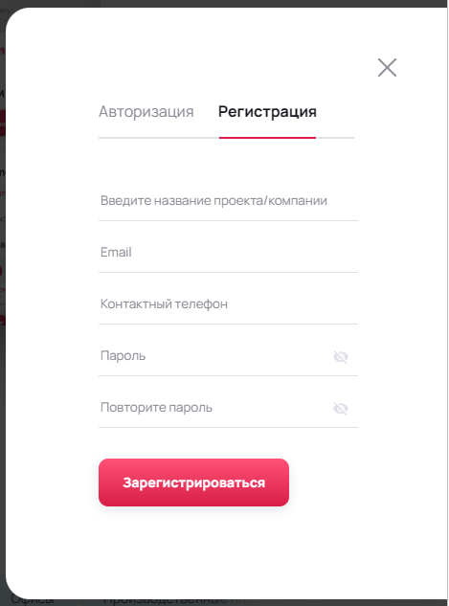
Рис.2. Регистрация пользователя
5 из 22
В случае успешной регистрации Пользователь направляется на главную страницу Личного кабинета в раздел «Тарифы». На электронную почту указанную в форме будет отправлено информационное письмо с указанием текущего пароля Пользователя.

5 ОПИСАНИЕ ОСНОВНЫХ ФУНКЦИЙ

5.1 Основные разделы и навигация
После успешной авторизации Программа открывает страницу Личного кабинета:
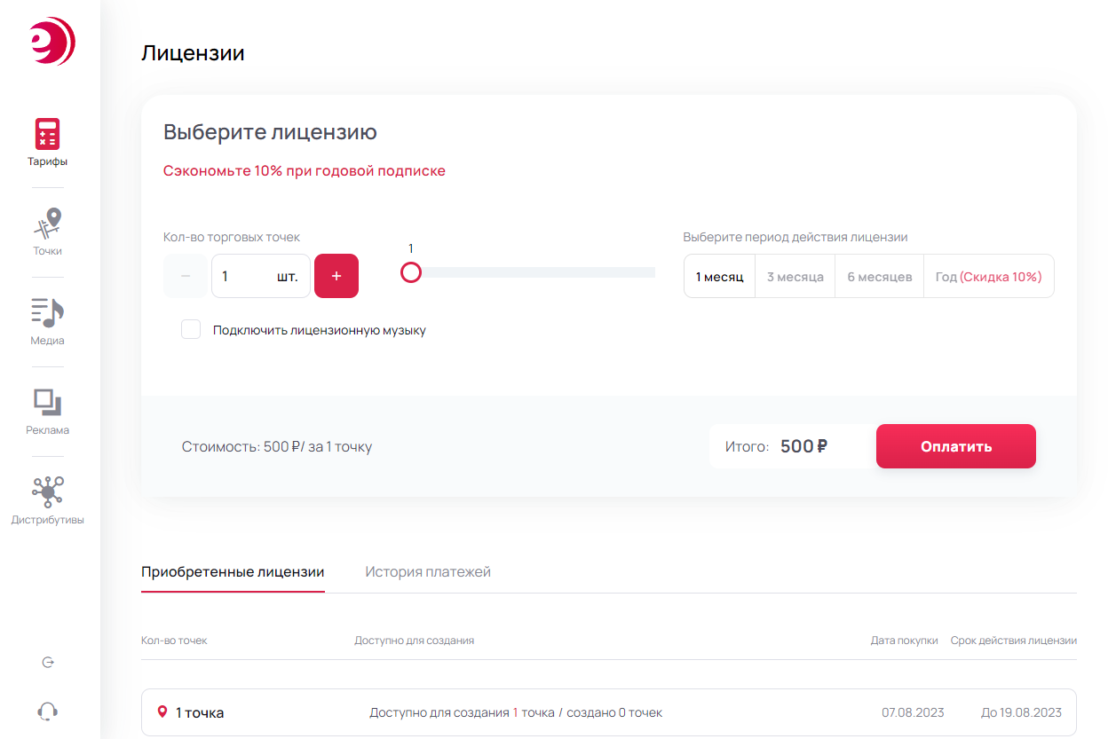
Рис.3. Личный кабинет

Слева располагается меню разделов:
- Раздел «Тарифы» предназначен для управления лицензиями. Подробнее см. пункт Тарифы - управление лицензиями.
- Раздел «Точки» содержит основной функционал сервиса, а именно управление точками, плейлистами, настройками рекламы и отчетами. Подробнее см. пункт Управление точками.
- Раздел «Медиа» предназначен для управления всем медиаконтентом Личного кабинета пользователя. Подробнее см. раздел Медиа - музыка и видео.
- Раздел «Реклама» предназначен для быстрого просмотра рекламных кампаний Пользователя. Подробнее см. раздел Реклама.
- Раздел «Дистрибутивы» содержит доступные для скачивания дистрибутивы клиентской программы под разные операционные системы. Подробнее см.
- Раздел «Техподдержка» отправка запроса в техническую поддержку сервиса. Подробнее см. раздел Техподдержка.

При входе в ЛК по умолчанию открывается раздел «Тарифы» → «Лицензии».
6 из 22
5.2 Тарифы - управление лицензиями
Раздел «Тарифы» содержит информацию о подключенных текущих лицензиях
При первичной регистрации предоставляется бесплатная лицензия на 14 дней с возможностью создания 1 точки и высвечивается соответствующее уведомление с указанием даты завершения бесплатного периода (Рис.4).
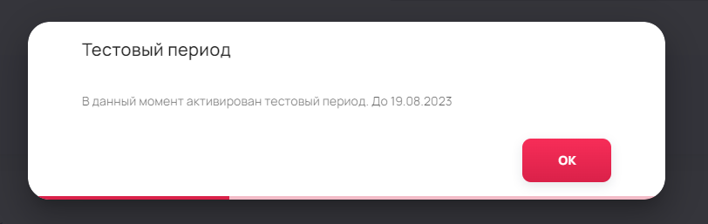
Рис.4. Модальное окно уведомления активации бесплатного периода.

Для увеличение количества доступных для создания точек вещания необходимо ввести нужную цифру в окно “Количество торговых точек”, либо путем передвижения ползунка выставить цифру (Рис.5)
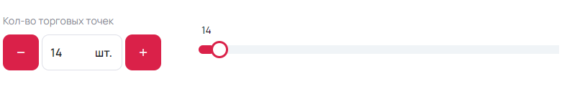
Рис.5. Управление количеством точек.

При активации лицензии, после выбора необходимого количества точек, необходимо выбрать период действия лицензии. По умолчанию лицензия подключается на 1 календарный месяц. Есть возможность подключать периоды на 1, 3, 6 или 12 месяцев.

Стоимость автоматически рассчитывается исходя из параметров: количество точек + период действия лицензии.
Для подключения новой лицензии необходимо нажать кнопку «Оплатить» и следовать инструкции платежной системы.
После оплаты лицензия активируется моментально и автоматически.
В нижней части экрана отображается информация о подключенных лицензиях, а также история истекших лицензий и история успешных транзакций.
7 из 22
5.3 Управление точками
5.3.1 Создание точек
Для создания точки в личном кабинете необходимо нажать кнопку «Добавить точку» слева внизу экрана (Рис.6).

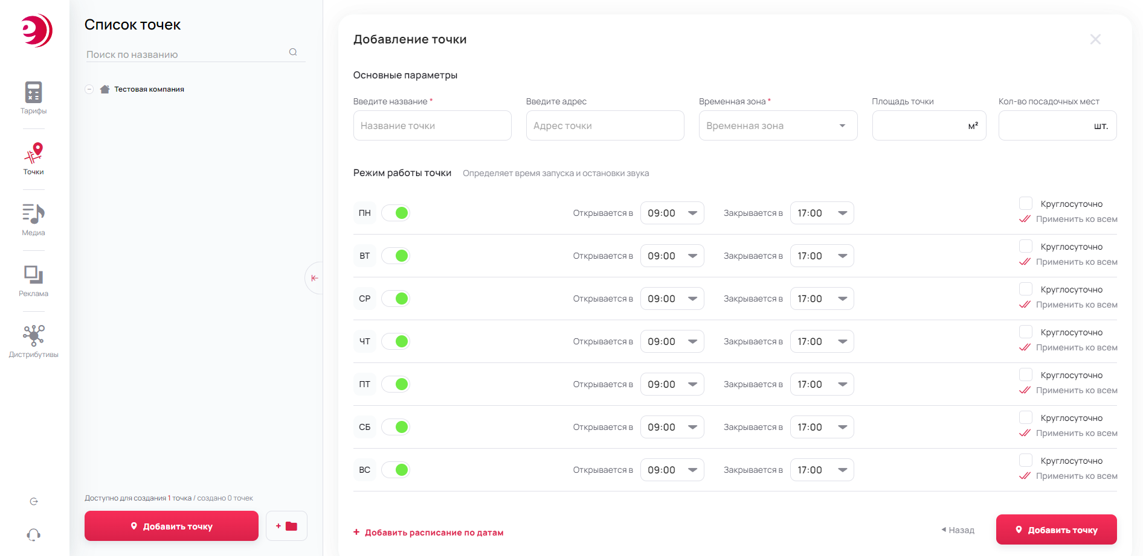
Рис.6. Создание точки

Далее необходимо ввести название для точки, выбрать часовой пояс, в котором она будет работать и указать дни недели с временем начала работы и завершения. В случае необходимости, есть возможность установить круглосуточный режим работы.
Для завершения создания нажимаем кнопку «Добавить точку», все настройки сохраняются.

5.3.2 Управление плейлистами
После создания точки становится доступным функционал по добавлению плейлистов в эфир этой точки.
Плейлисты могут состоять из музыкальных аудио и/или видео файлов.

8 из 22
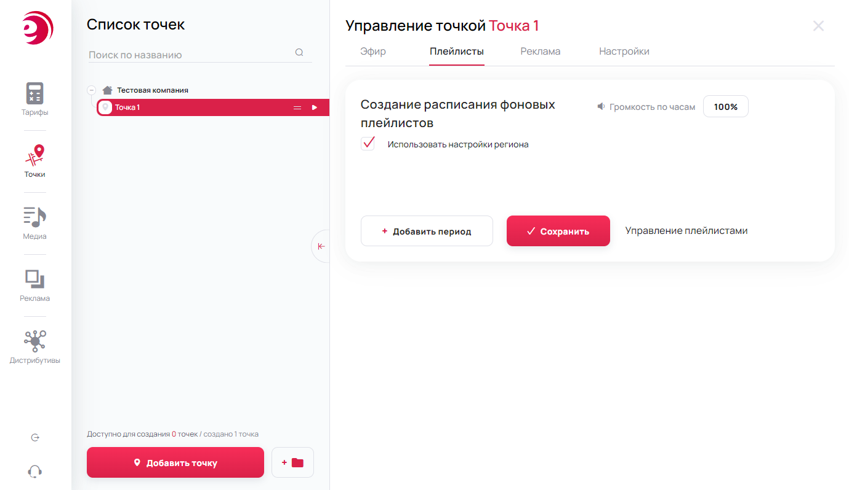
Рис.7. Плейлисты

Подробнее про создание и управление плейлистами см. в пункте Медиа - музыка и видео.
Во вкладке «Плейлисты» необходимо создать период воспроизведения плейлистов.
Кнопка «Добавить период» открывает возможность управления расписанием воспроизведения (Рис.8).

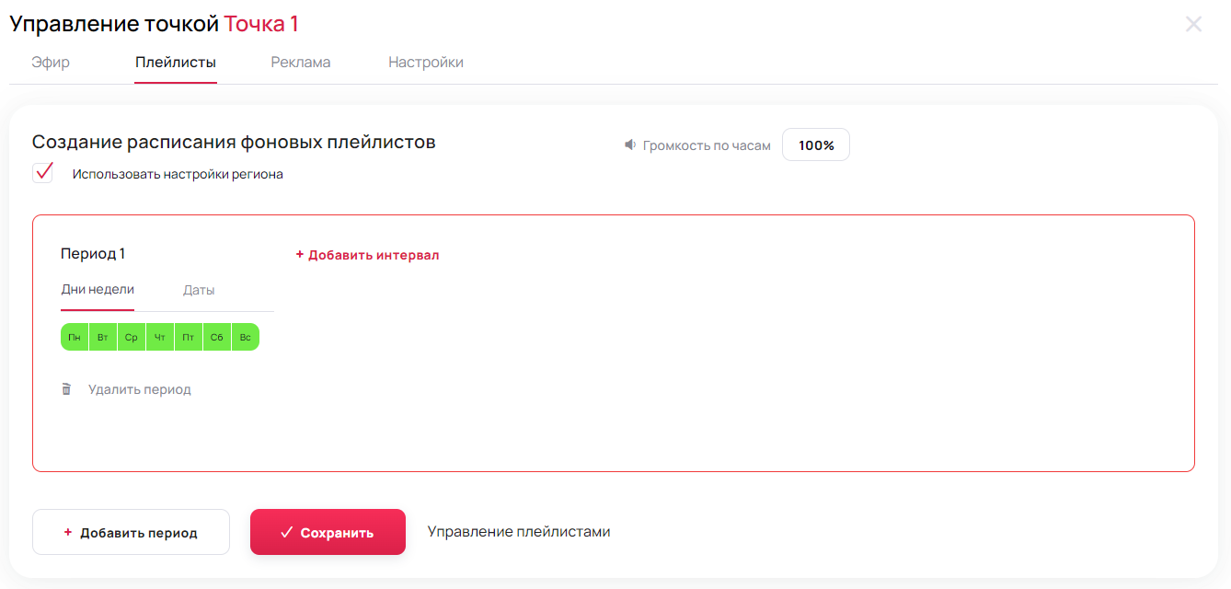
Рис.8. Добавление периода воспроизведения

Воспроизведение плейлистов возможно задать по определенным дням недели или по выбранному диапазону дат. По умолчанию создается расписание на все дни недели с понедельника по воскресенье включительно. Для исключения любого дня недели необходимо снять зеленый флажок с нужного дня, чтобы фон изменил цвет на серый.
9 из 22
Далее нажимаем кнопку «Добавить интервал», данная функция позволяет создавать интервалы времени в которые будет воспроизводиться выбранный плейлист.

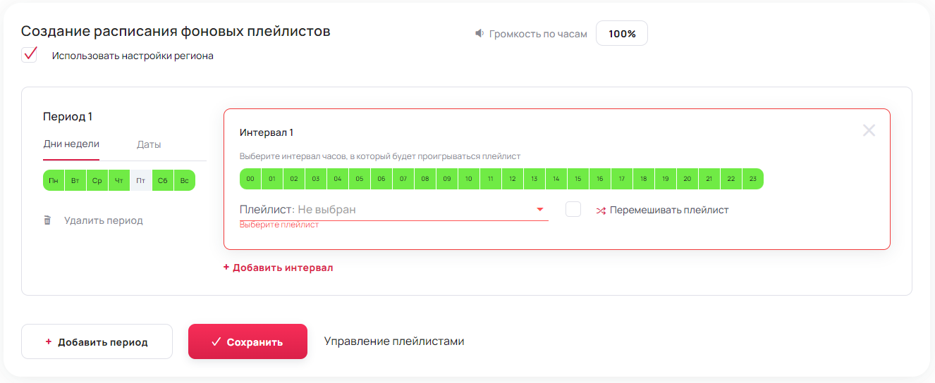
Рис.9. Добавление интервала воспроизведения.

В случае необходимости возможно создать несколько интервалов воспроизведения плейлистов.
Например: с 00.00 до 13.00 будет воспроизводиться “Плейлист 1”, а с 13.00 до 00:00 устанавливаем “Плейлист 2”(Рис.10).

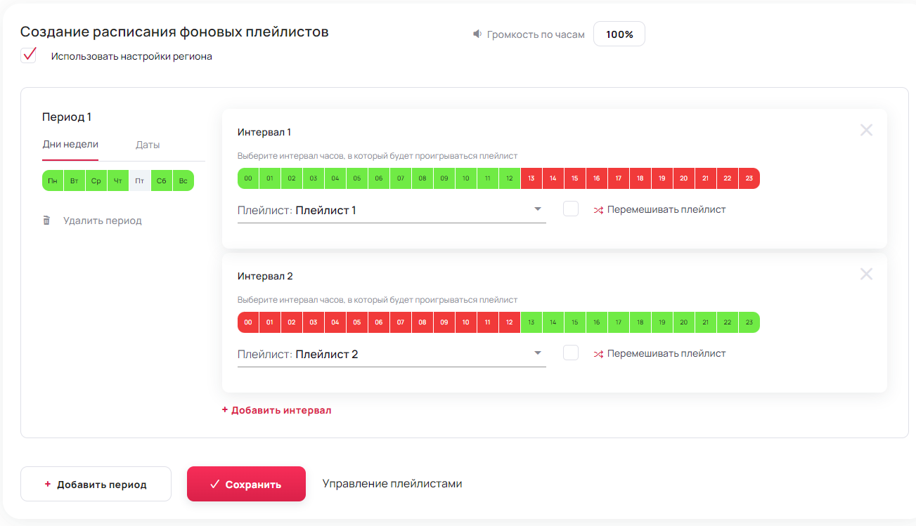
Рис.10. Добавление нескольких интервалов воспроизведения.

При создании нового интервала в нем будет показано красным цветом, какое время уже занято предыдущим интервалом воспроизведения.
В каждом интервале под временной шкалой располагается выпадающий список с доступными плейлистами для установки.
10 из 22

По завершении настройки плейлистов кнопка «Сохранить» применяет все изменения и по центру в верхней части экрана появится выпадающее окно с сообщением об успешности действия (Рис.11).

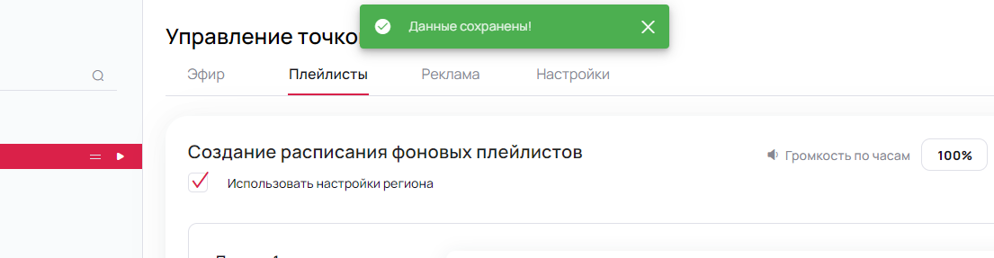
Рис.11. Применение настроек плейлистов
Проверить успешную настройку плейлистов возможно на вкладке “Эфир”, на странице показывается визуально в какое время какой трек и какой плейлист будет воспроизведен(Рис.12).

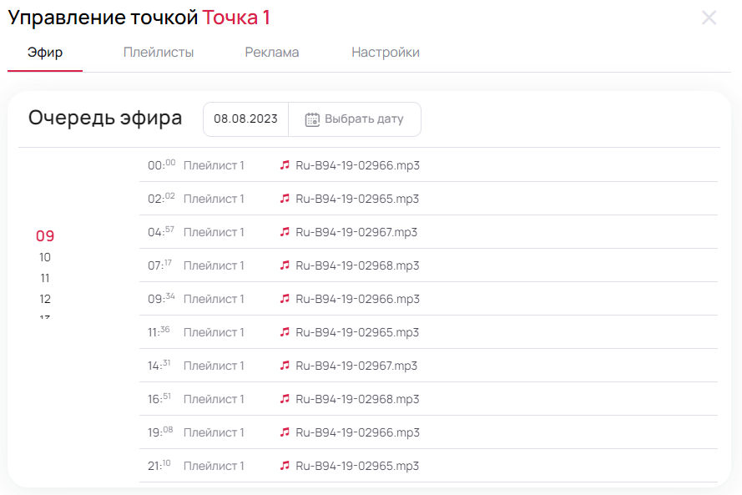
Рис.12. Эфирная сетка

5.3.3 Управление рекламными кампаниями
Рекламные кампании необходимы для вывода в эфир медиа файлов, которые будут разделять музыкальные плейлисты и являются приоритетными для воспроизведения.

11 из 22

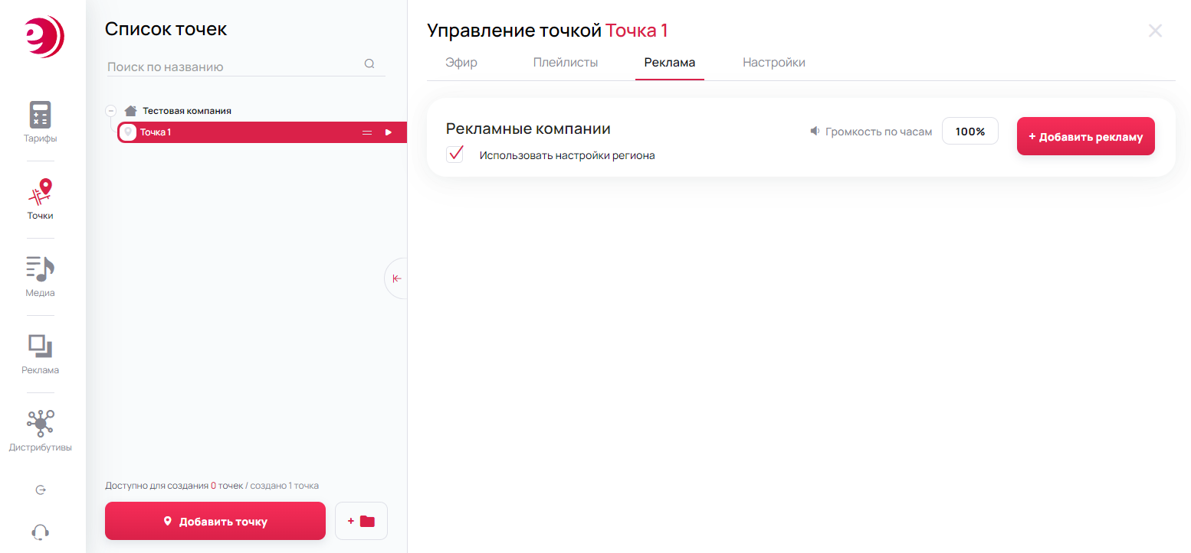
Рис.13. Управление рекламными кампаниями

Для создания первой рекламной кампании нажимаем красную кнопку в правой части экрана «Добавить рекламу», после нажатия откроется диалоговое окно с поэтапным заполнением необходимых данных(Рис.14):

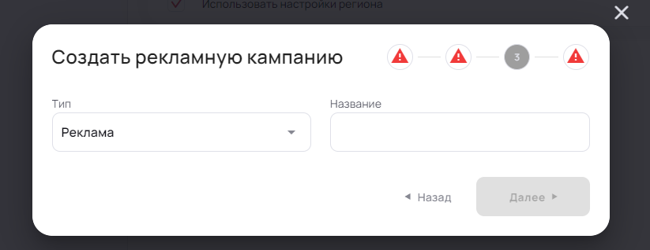
Рис.14. Окно создания рекламной кампании

Всего необходимо заполнить 4 этапа:
- Указание названия рекламной кампании.
- Загрузка медиа файла с устройства Пользователя или из библиотеки ранее загруженных файлов.
После успешной загрузки ролика необходимо выбрать диапазон дат проигрывания данного ролика в конкретной рекламной кампании.
В одну рекламную кампанию возможно загрузить несколько медиа файлов и для каждого указать свой диапазон дат воспроизведения (Рис.15).
12 из 22
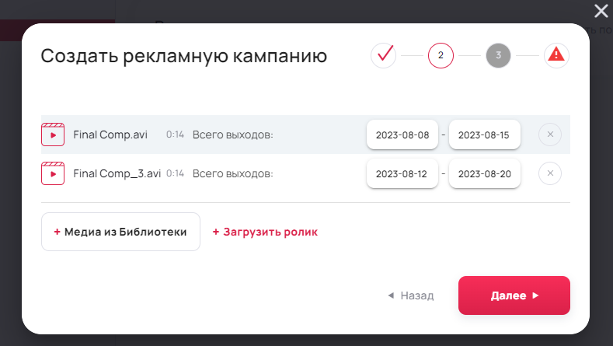
Рис.15. Загрузка медиафайлов в рекламную кампанию

- Выбор точек для установки рекламной кампании. Если точек больше чем 1, то на этом этапе возможно выбрать несколько точек куда установится эта кампания.
- Установка интервалов и частоты воспроизведения рекламной кампании.

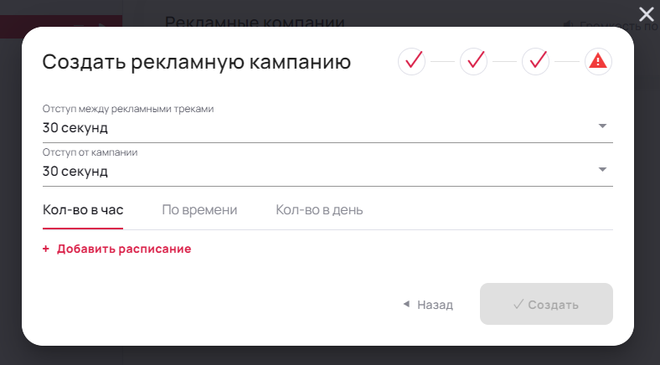
Рис.15. Настройка параметров частоты выхода рекламной кампании

Отступ между рекламными треками - если в рекламной кампании более 1-го файла, то этот параметр установить между ними интервал воспроизведения.
Отступ от кампании - в случае уже установленного большого количества рекламных кампаний в эфир, этот параметр создаст между ними строго фиксированный интервал, отведенный под музыку или видео, который не может быть нарушен.
13 из 22
Количество в час - данный параметр отвечает за частоту выхода рекламной кампании за 1 час., также возможно исключение определенных часов в течении дня, когда кампания не должна выходить в эфир.
По времени - указание промежутка времени и дней недели в которые будет выходить рекламная кампания с определенным интервалом по времени который будет задан.
Количество в день - данный параметр равномерно распределяет указанное количество выходов в течении всего дня работы точки.
Для завершения и применения настроек необходимо нажать кнопку «Сохранить» и на вкладке “Реклама” появится строка с активной рекламной кампанией.

Проверить успешную настройку рекламных кампаний возможно на вкладке “Эфир”, на странице показывается визуально в какое время какой трек и какой плейлист, и какая рекламная кампания будут воспроизведены (Рис.16).

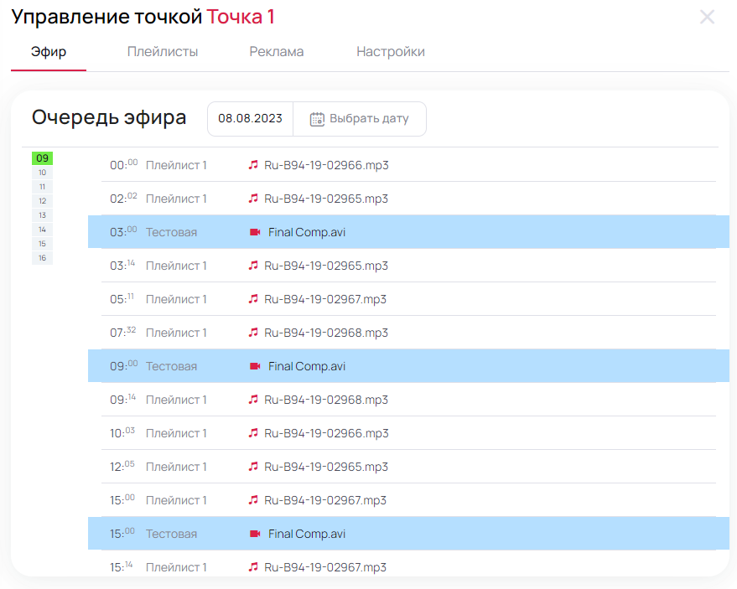
Рис.16. Эфирная сетка с рекламной кампанией

5.3.4 Пользователи
Вкладка “Пользователи” отвечает за управление доступом дополнительных пользователей к Личному кабинету, изменение пароля для любого пользователя производится здесь.

14 из 22
Переход на вкладку “Пользователи” осуществляется через блок “Список точек”(Рис.17).

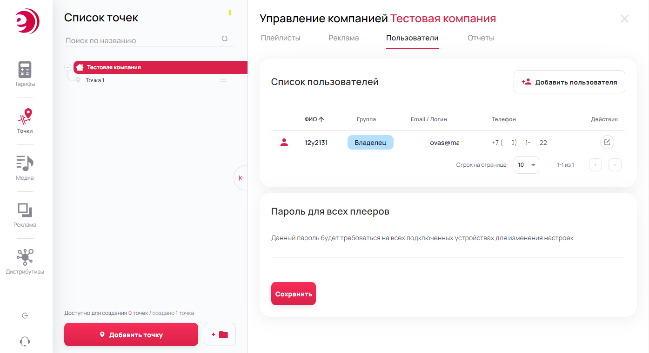
Рис.17. Управление списком пользователей

Нажав на кнопку “Добавить пользователя” открывается диалоговое окно с формой для заполнения:
- ФИО пользователя(обязательно для заполнения).
- Электронная почта/логин(обязательно для заполнения).
- Телефон.
- Пароль(обязательно для заполнения).
- Подтверждение пароля(обязательно для заполнения).
После заполнения полей, для сохранения данных необходимо нажать кнопку “Создать”. При успешном выполнении операции диалоговое окно закроется и высветится уведомление.

После создания нового пользователя Личного кабинета, необходимо предоставить ему права для управления точками и подключения плееров.

15 из 22

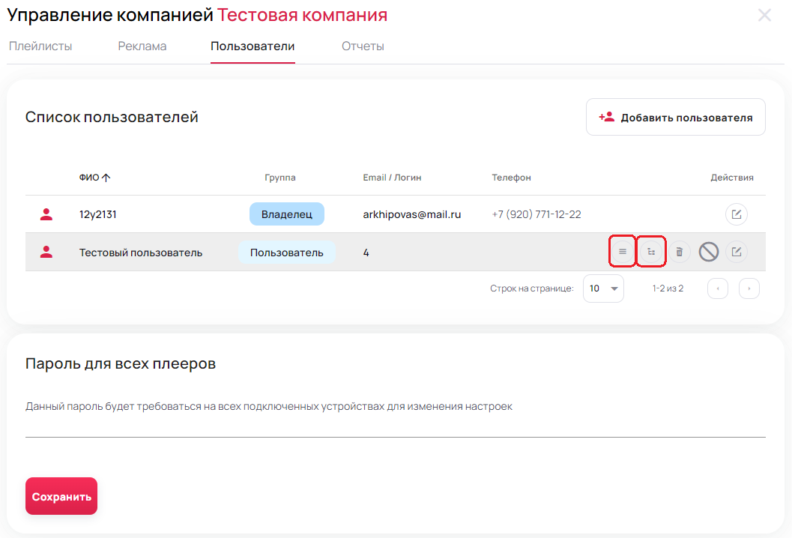
Рис.18. Редактирование доступа к точкам

Установить локации - открывает диалоговое окно с выбором доступных точек пользователю.
Установить права доступа - открывает диалоговое окно с редактором общих прав доступа по личному кабинету.

5.3.5 Блокировка доступа к меню для всех плееров
Также на на вкладке “Пользователи” располагается надстройка блокирующая вход в настройки всех клиентских приложений устанавливая единый пароль.
Для установки пароля вводим его в поле для ввода и нажимаем “Сохранить”, изменения автоматически подтянутся на все плееры.
Для смены пароля вводим новый пароль в поле для ввода и нажимаем “Сохранить”.
Для удаления пароля стираем все данные из поля для ввода и нажимаем “Сохранить”.

5.3.6 Формирование отчетов
Вкладка “Отчеты” отвечает за формирование структурированных данных о подключенных/отключенных точках, количестве раз воспроизведения медиа файлов и истории о порядке воспроизведения.
Переход на вкладку “отчеты” осуществляется через блок “Список точек” (Рис.19).
16 из 22

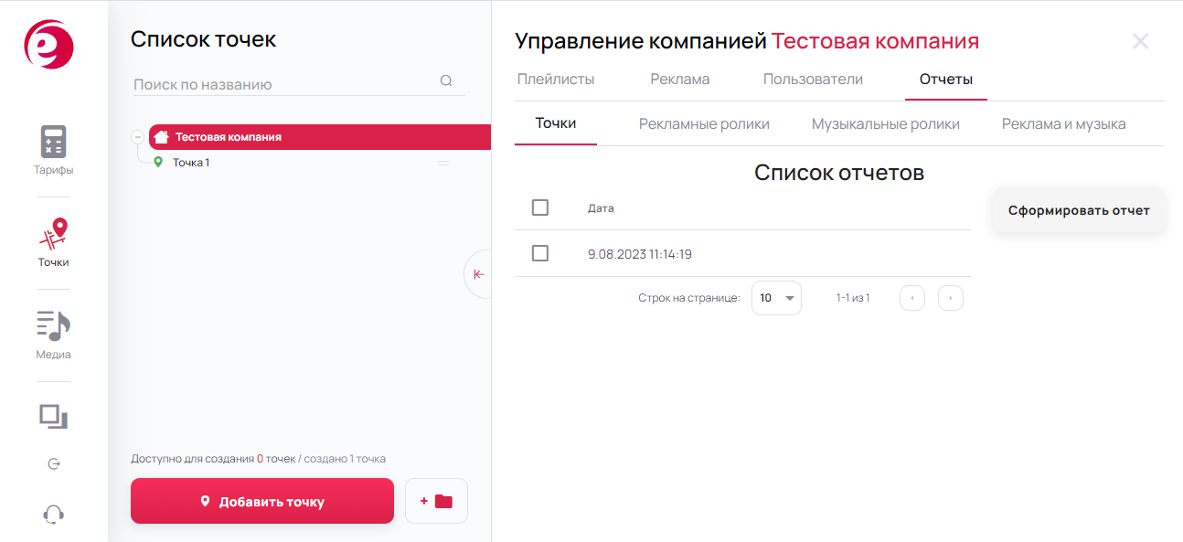
Рис.19. Отчеты

Точки - формирование отчета по датам, который показывает какие из точек были подключены, а какие отключены.
Рекламные ролики - скачивание отчета за выбранный период, показывающий название ролика, его длительность и общее количество выходов в эфир.
Музыкальные ролики - скачивание отчета за выбранный период, показывающий исполнителя, название музыкальной композиции, длительность и общее количество выходов.
Реклама и музыка - визуальное отображение за выбранный период, показывающий рекламные ролики и музыкальные ролики одним списком и в очередности их воспроизведения.

Данные в разделе “Отчеты” формируются из полученных отчетов с работающих точек.

5.4 Медиа - музыка и видео

В раздел «Медиа» загружаются и хранятся все аудио и видео файлы. Доступны 3 основные раздела библиотеки: музыка, видео, рекламные ролики.
Для добавления медиафайлов в библиотеки необходимо нажать кнопку “Загрузить свое”. Для правильного структурированного хранения доступна возможность создавать каталоги, кнопка располагается рядом с кнопкой “Загрузить свое” (Рис.20).

17 из 22

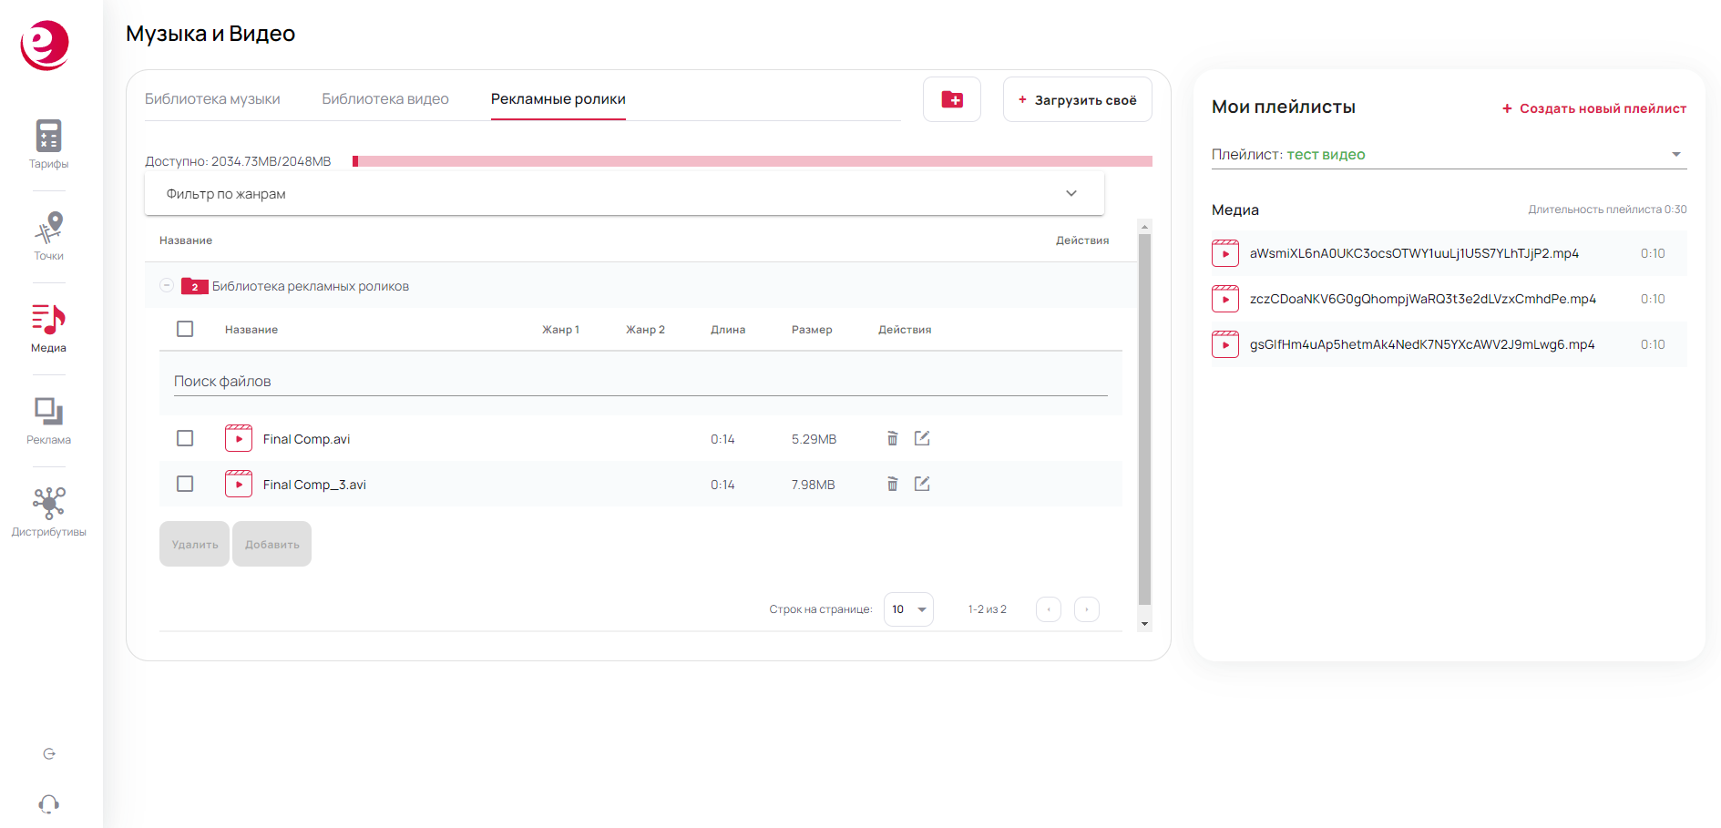
Рис.20. Медиа

Порядок создания плейлиста:
- Создать каталог.
- Загрузить медиафайлы в каталог.
- Создать плейлист.
- Добавить треки в плейлист и сохранить его.
После создания плейлиста с треками, он автоматически будет доступен для установки в любую из точек.
5.5 Реклама
Раздел «Реклама» служит для просмотра и/или редактирования рекламных кампаний созданных в Личном кабинете Клиента (Рис.21).

18 из 22
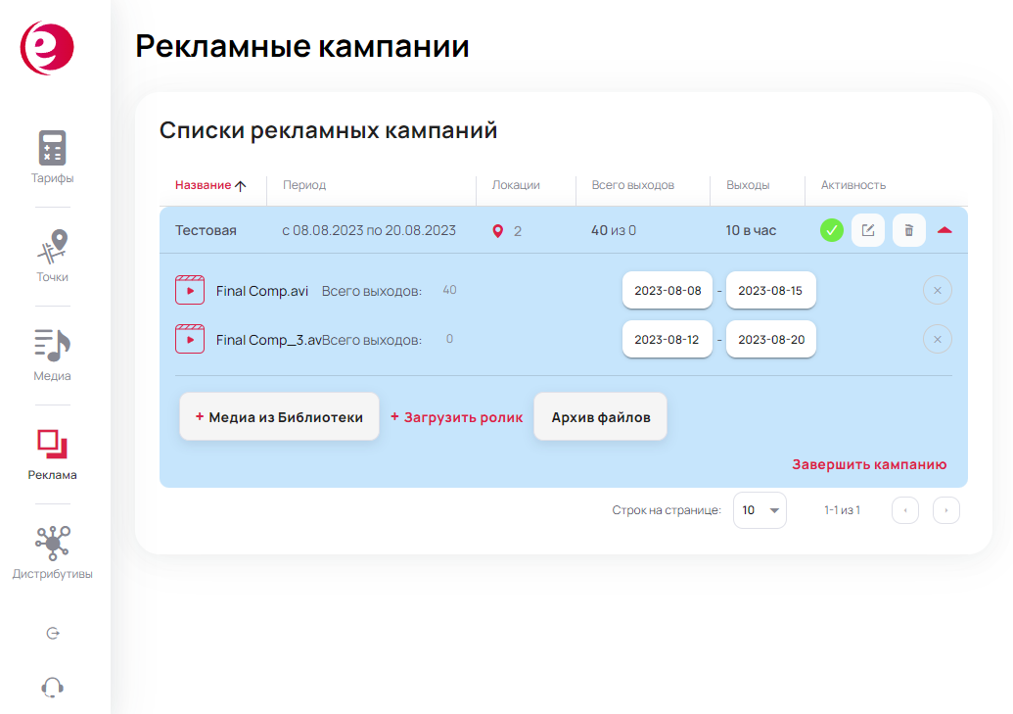
Рис.21. Реклама

На сервисе имеется возможность создавать разные рекламные кампании для разных точек, этот раздел собирает их все в одном месте для простоты управления.

5.6 Дистрибутивы
Установка клиентского приложения начинается со скачивания дистрибутива под нужную операционную систему.

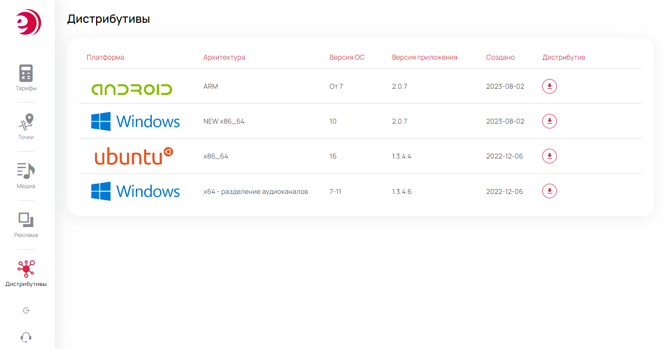
Рис.22. Дистрибутивы.
19 из 22
На персональный компьютер, с которого планируется вести трансляцию, скачивается дистрибутив. После производится установка (Рис.23).

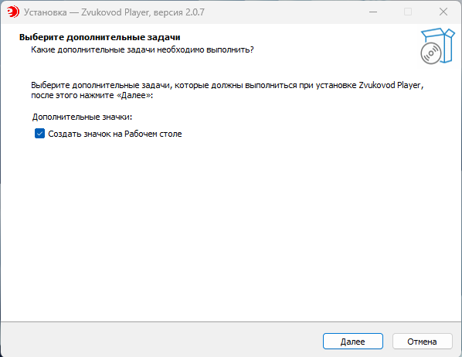
Рис.23. Установка Windows плеера

В следующем меню нажав на кнопку «Установить» Программа произведет установку плеера.
Затем появится меню извещающее о том, что плеер установлен.

Для авторизации в приложении можно использовать учетную запись от Личного кабинета или создать нового пользователя исключительно под подключение плееров
(Рис.23).

20 из 22
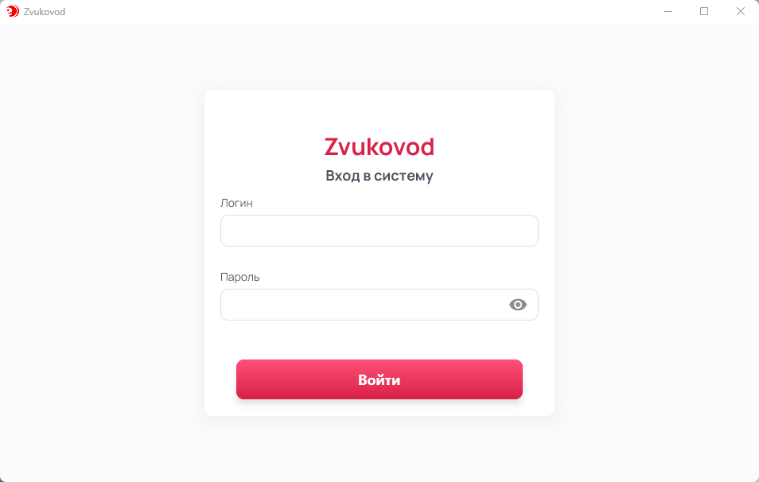
Рис.23. Интерфейс windows приложения.

После авторизации, плеер необходимо привязать к точке для начала воспроизведения медиаконтента (Рис.24).

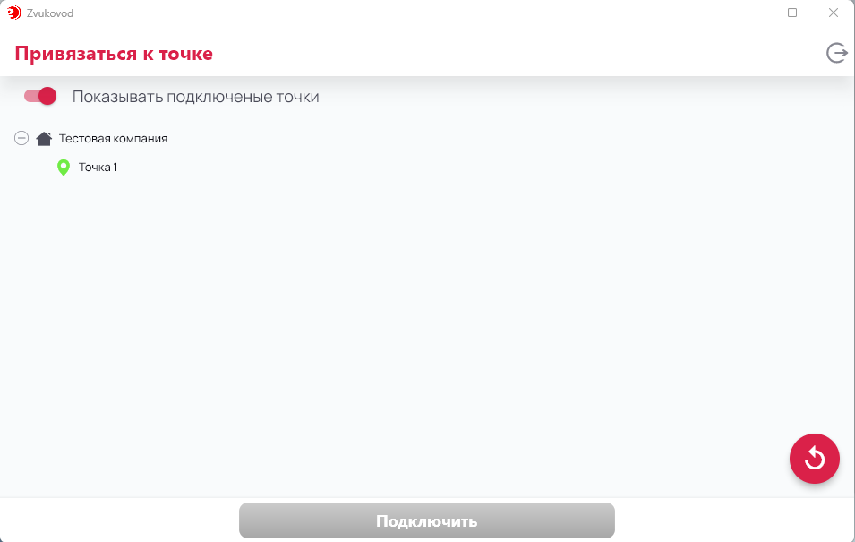
Рис.24. Подключение точки.
необходимо выбрать доступную точку и нажать кнопку «Подключить», далее произойдет скачивание контента, а затем начнется воспроизведение эфира (Рис.24).
21 из 22
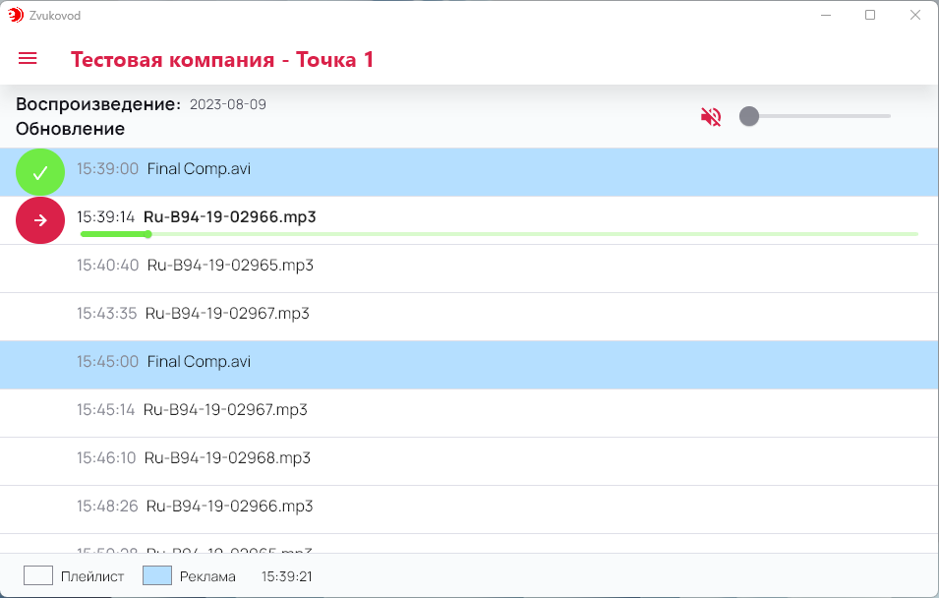
Рис.24. Воспроизведение контента плеером.

5.7 Техподдержка
Для связи с технической поддержкой сервиса, помимо основных контактов указанных на сайте сервиса, существует способ связи через Личный кабинет.
В боковом меню раздел «Техподдержка» вызывает диалоговое окно с формой обратной связи (Рис.25).
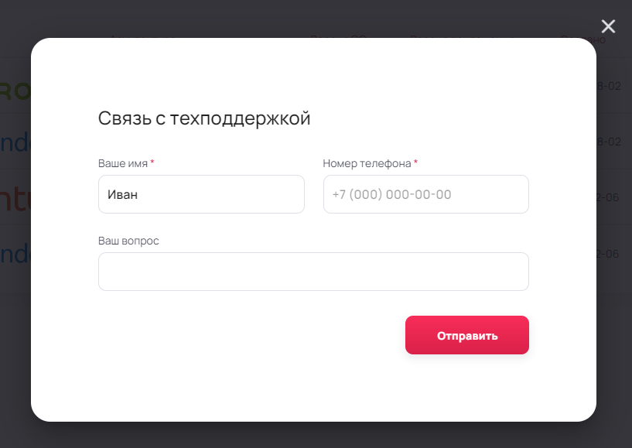
Рис.25. Воспроизведение контента плеером.
22 из 22

